МИНИСТЕРСТВО НАУКИ И ВЫСШЕГО ОБРАЗОВАНИЯ   
РОССИЙСКОЙ ФЕДЕРАЦИИ

ФЕДЕРАЛЬНОЕ ГОСУДАРСТВЕННОЕ БЮДЖЕТНОЕ ОБРАЗОВАТЕЛЬНОЕ УЧРЕЖДЕНИЕ ВЫСШЕГО ОБРАЗОВАНИЯ

**«БЕЛГОРОДСКИЙ ГОСУДАРСТВЕННЫЙ**

**ТЕХНОЛОГИЧЕСКИЙ УНИВЕРСИТЕТ им. В. Г. ШУХОВА»**

**(БГТУ им. В. Г. Шухова)**

Кафедра программного обеспечения вычислительной техники и автоматизированных систем

Лабораторная работа №5

«Управление памятью в Linux»

по дисциплине

«Операционные системы»

|  |  |
| --- | --- |
|  | Выполнил:  студент 3 курса  Направления подготовки  09.03.01 – Информатика и вычислительная техника  группы ВТ-32  Воскобойников И. С. |
|  | Проверил:  Дмитренко П. С.  «____» _____________ 2020 г.  Оценка: _________________  Подпись: ________________ |

Белгород, 2020

1. Процессы и используемая память.

1.1 Выдать 10 процессов, потребляющих наибольшее количество памяти 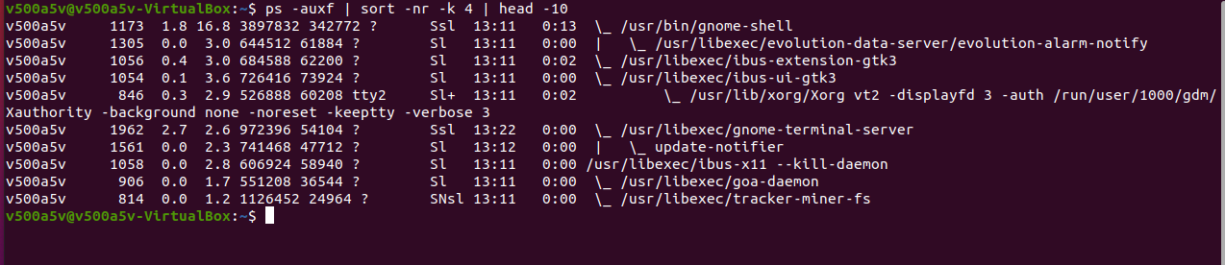

1.2 Выдать 10 процессов, потребляющих наибольший ресурс процессора

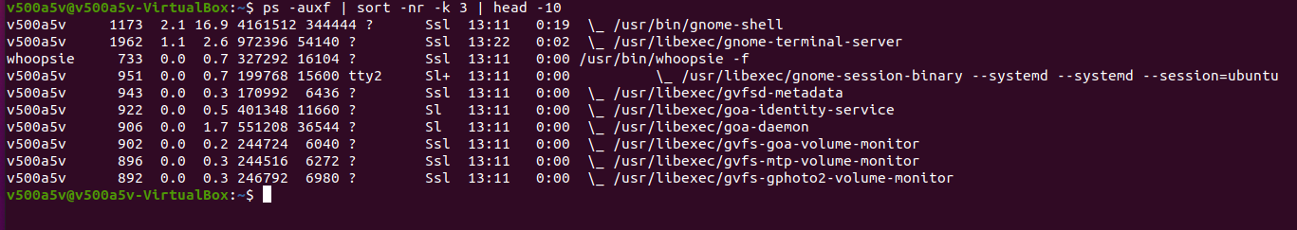

2. free – использование памяти



3. iostat – средняя загрузка процессора, активность дисков

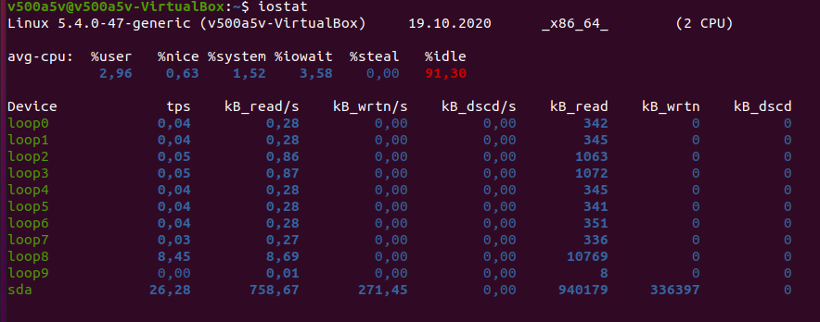

4. sar – сбор и выдача данных о системной активности Команда sar используется для сбора информации о системной активности и выдачи ее в виде отчета или ее сохранения. Чтобы увидеть значение считчика сетевой активности. С помощью команды sar Вы можете также выдавать данные в режиме реального времени: 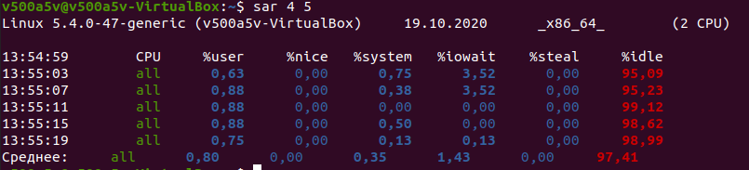

5. mpstat – использование мультипроцессора Команда mpstat выводит данные об активности каждого имеющегося в наличие процессора, процессор 0 будет первым. Команда mpstat -P ALL выводит данные о среднем использовании ресурсов для каждого из процессоров:

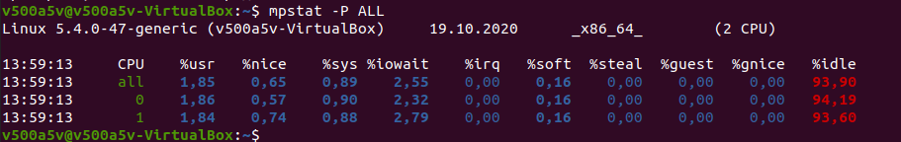

6. pmap – использование процессами оперативной памяти Команда pmap выдает данные о распределении памяти между процессами. Использование этой команды позволит найти причину узких мест, связанных с использованием памяти.

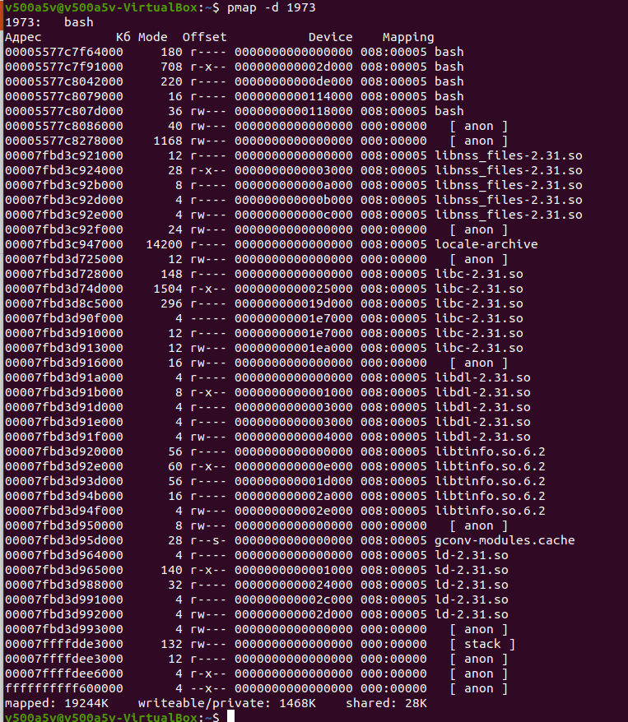

Вывод: Был получен опыт работы с памятью.